Guatemala

Resultados del análisis de riesgo para polio del nivel municipal, 09.02.2024

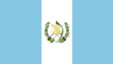

# Antecedentes

Este informe muestra los resultados del análisis de riesgo para polio del nivel municipal que incluye indicadores de inmunidad, vigilancia epidemiológica, determinantes sociales y la presencia de eventos o brotes de enfermedades prevenibles por vacunación. El objetivo de realizar el análisis de riesgo es encaminar las decisiones hacia la mitigación del riesgo total y por componente. Además, el resultado servirá de insumo para el informe anual sobre la documentación del estatus de la erradicación de la polio.

A cada municipio del país se le asigna una categoría programática de riesgo: bajo, medio, alto o muy alto, con base a la puntación final obtenida. El puntaje para cada indicador fue realizado por consenso de expertos. El rango de puntajes posibles va de 0 a 100 puntos de riesgo, según la siguiente tabla:

| Categorías de riesgo | Total de puntos de riesgo |
| --- | --- |
| Riesgo bajo | Menos de 35 puntos |
| Riesgo medio | Entre 35 y 48 puntos |
| Riesgo alto | Entre 49 y 60 puntos |
| Riesgo muy alto | Más de 60 puntos |

La herramienta para el análisis de riesgo ha sido elaborada por la Organización Panamericana de la Salud para disposición de los países.

# **Sección 1: Perfil general de riesgo**

De 340 municipios en Guatemala, 128 (37.6%) fueron categorizados como de riesgo muy alto, 84 (24.7%) fueron categorizados como de riesgo alto, 95 (27.9%) fueron categorizados como de riesgo medio, y 33 (9.7%) de riesgo bajo.

## Tabla 1a: Perfil de país

|  |  |
| --- | --- |
| Población total para el año de evaluación | Datos faltantes |
| Población <1 año para el año de evaluación | Datos faltantes |
| Población <5 año para el año de evaluación | Datos faltantes |
| Población <15 año para el año de evaluación | 5,530,551 |
| Número de municipios en el país | 340 |
| Esquema de vacunación contra la polio | Datos faltantes |
| Cobertura de polio 3 2018 | 95% |
| Cobertura de polio 3 2019 | 93% |
| Cobertura de polio 3 2020 | 86% |
| Cobertura de polio 3 2021 | 78% |
| Cobertura de polio 3 2022 | 83% |
| Tasa de PFA nacional del último año | 0.20 |

## Tabla 1b: Resultados del análisis de riesgo municipal, Guatemala, 2023.

| Categorías de riesgo | Número de municipios | % de municipios | Población <1 (%)a | Población <5 (%)a | Población <15 (%)a |
| --- | --- | --- | --- | --- | --- |
| Riesgo bajo | 33 | 9.7% | NA% | NA% | 6.91% |
| Riesgo medio | 95 | 27.9% | NA% | NA% | 19.01% |
| Riesgo alto | 84 | 24.7% | NA% | NA% | 21.90% |
| Riesgo muy alto | 128 | 37.6% | NA% | NA% | 52.18% |
| Total | 340 | 100.0% | 0.00% | 0.00% | 100.00% |
| aRespecto a la población total de ese grupo de edad; | | | | | |

## Figura 1a: Resultados del análisis de riesgo municipal Guatemala, 2023.

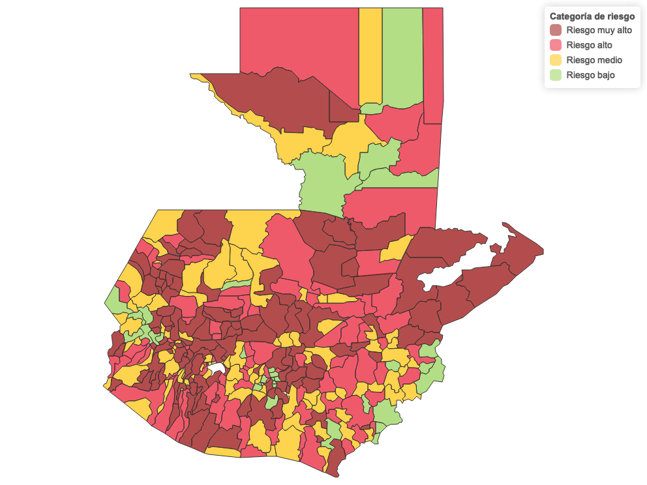

## Figura 1b: Resultados del análisis de riesgo municipal para los municipios con ≥100,000 menores de 15 años Guatemala, 2023.

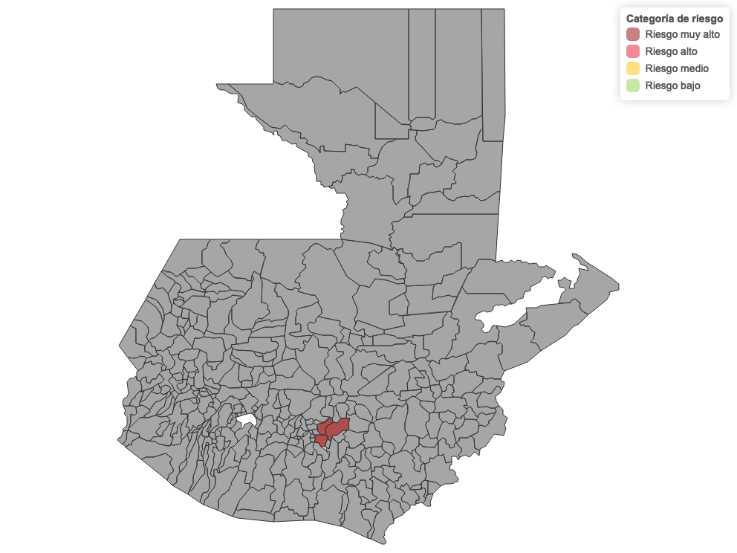

## Figura 1c: Resultados del análisis de riesgo municipal para los municipios con <100 000 menores de 15 años Guatemala, 2023.

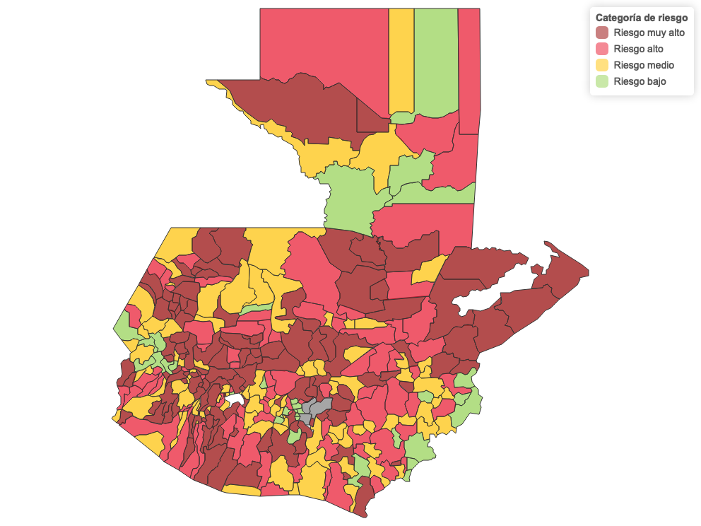

# **Sección 2: Inmunidad**

## Tabla 2a: Tabla resumen de resultados, Guatemala, 2023.

| Categorías de riesgo | Número de municipios | % de municipios | Población <1 (%)a | Población <5 (%)a | Población <15 (%)a |
| --- | --- | --- | --- | --- | --- |
| Riesgo bajo | 104 | 30.6% | NA% | NA% | 20.51% |
| Riesgo medio | 52 | 15.3% | NA% | NA% | 14.19% |
| Riesgo alto | 61 | 17.9% | NA% | NA% | 14.49% |
| Riesgo muy alto | 123 | 36.2% | NA% | NA% | 50.81% |
| Total | 340 | 100.0% | 0.00% | 0.00% | 100.00% |
| aRespecto a la población total de ese grupo de edad; | | | | | |

## Figura 2a: Resultados del análisis de riesgo para el componente de inmunidad Guatemala, 2023.

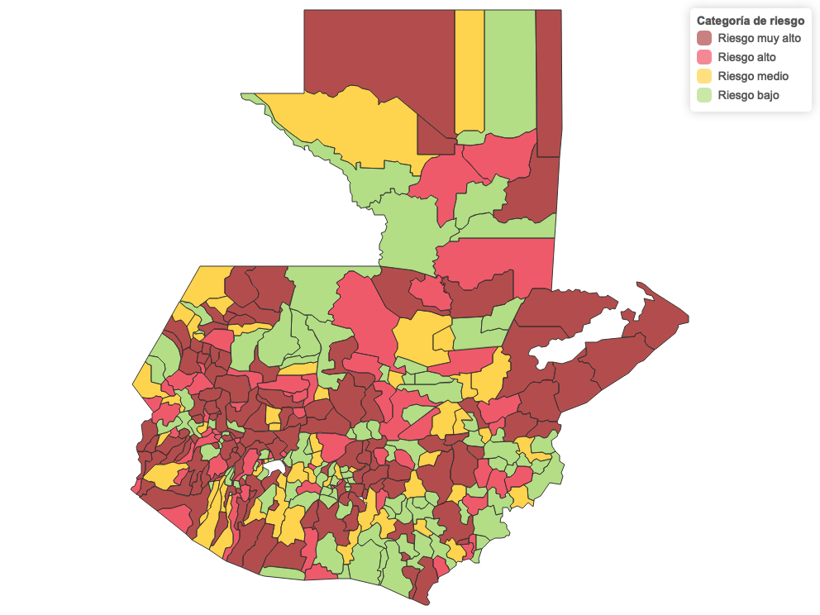

## Figura 2b: Resultados del análisis de riesgo para el componente de inmunidad para municipios con ≥100 000 menores de 15 años Guatemala, 2023.

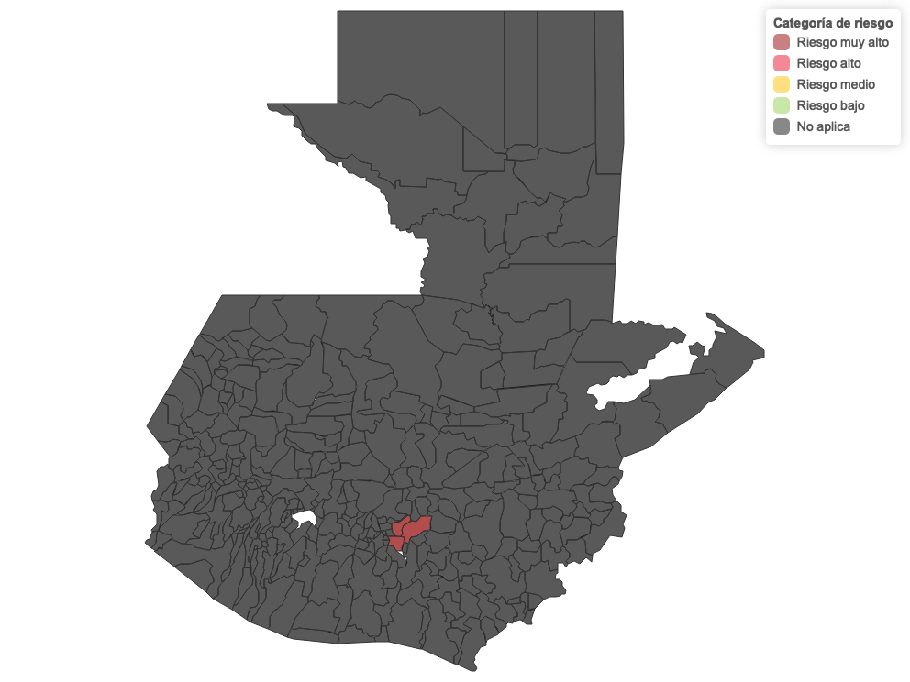

## Figura 2c: Resultados del análisis de riesgo para el componente de inmunidad para municipios con <100 000 menores de 15 años Guatemala, 2023.

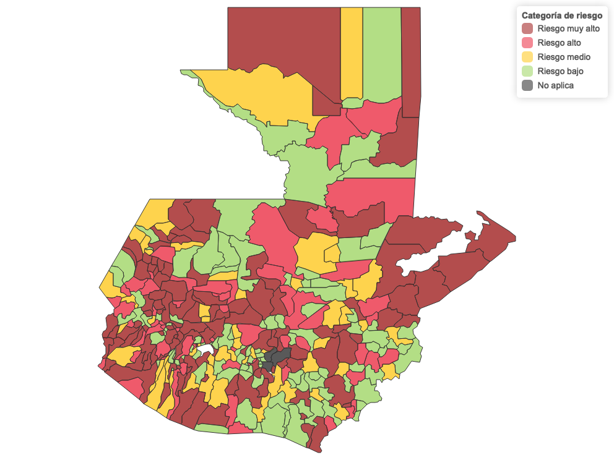

# **Sección 3: Vigilancia**

## Tabla 3a: Tabla resumen de resultados, Guatemala, 2023.

| Categorías de riesgo | Número de municipios | % de municipios | Población <1 (%)a | Población <5 (%)a | Población <15 (%)a |
| --- | --- | --- | --- | --- | --- |
| Riesgo bajo | 40 | 11.8% | NA% | NA% | 9.34% |
| Riesgo medio | 22 | 6.5% | NA% | NA% | 8.66% |
| Riesgo alto | 117 | 34.4% | NA% | NA% | 39.07% |
| Riesgo muy alto | 161 | 47.4% | NA% | NA% | 42.93% |
| Total | 340 | 100.0% | 0.00% | 0.00% | 100.00% |
| aRespecto a la población total de ese grupo de edad; | | | | | |

## Figura 3a: Resultados del análisis de riesgo para el componente de vigilancia Guatemala, 2023.

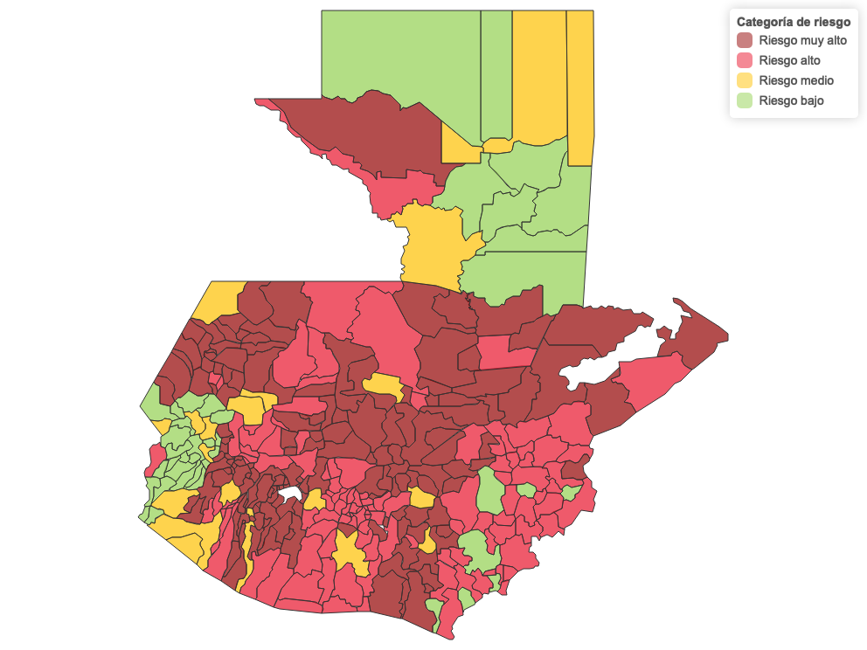

## Figura 3b: Resultados del análisis de riesgo para el componente de vigilancia para municipios con >100 000 menores de 15 años Guatemala, 2023.

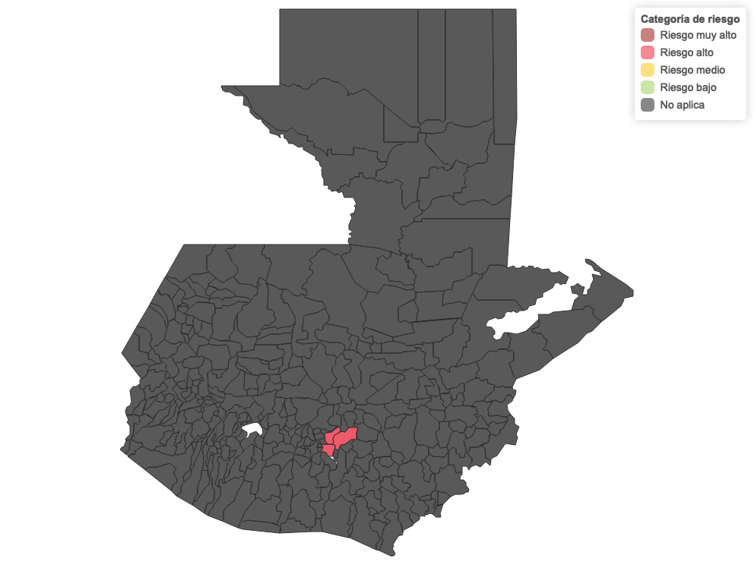

## Figura 3c: Resultados del análisis de riesgo para el componente de vigilancia para municipios con <100 000 menores de 15 años Guatemala, 2023.

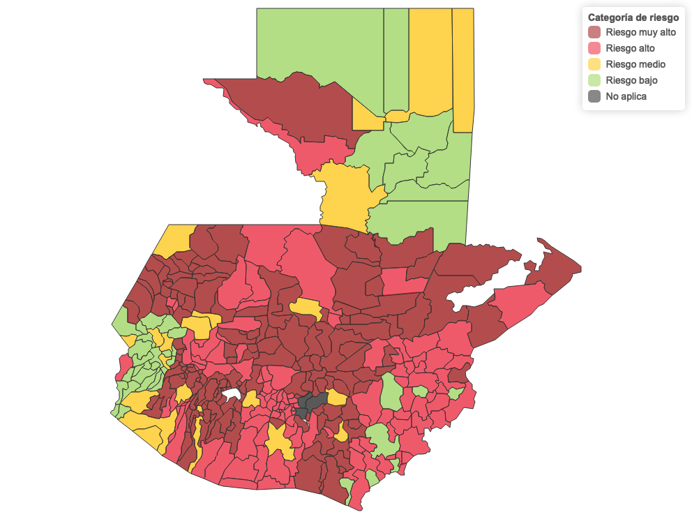

# **Sección 4: Completitud del dato**

|  |  |
| --- | --- |
| Municipios del país | 340 |
| Municipios para los que se incluyó información | 340 |
| Municipios para los que se incluyó información completa | 0 |

# **Sección 5: Categorías de riesgo**

